# 第五章 4 核裂变与核聚变

## 问题？

较重的核分裂成中等大小的核，较小的核合并成中等大小的核的过程中，都有可能释放出能量。核电站以及原子弹、氢弹等核武器，利用的就是这些核能。在这些装置中，核能是怎样被转化和使用的呢？

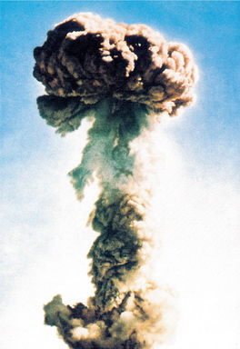

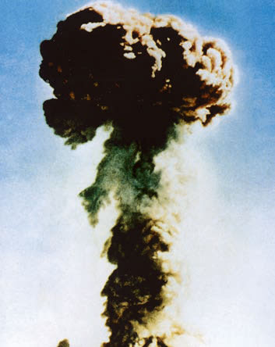

20世纪30年代，物理学家的一个重大发现改变了人类历史。原子核在“分裂或聚合”时，会释放出惊人的能量。

## 核裂变的发现

1938年年底，德国物理学家哈恩和他的助手斯特拉斯曼在用中子轰击铀核的实验中发现，生成物中有原子序数为56的元素钡。奥地利物理学家迈特纳和弗里施对此给出了解释：铀核在被中子轰击后分裂成两块质量差不多的碎块（图5.4–1）。弗里施借用细胞分裂的生物学名词，把这类核反应定名为**核裂变**（nuclear fission）。

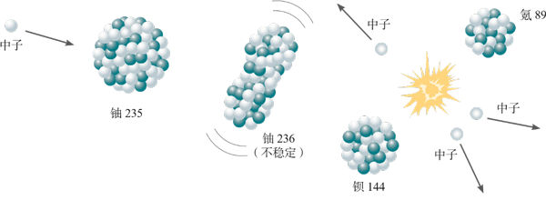

图 5.4–1 核裂变示意图

铀核裂变的产物是多样的，一种典型的铀核裂变是生成钡和氪（铀236为中间过程，不稳定），同时放出3个中子，核反应方程是

23592U ＋ 10n → 14456Ba ＋ 8936Kr ＋ 310n

核裂变中放出中子，数目有多有少，中子的速度也有快有慢。以铀235为例，核裂变时产生两或三个中子。如果这些中子继续与其他铀235发生反应，再引起新的核裂变，就能使核裂变反应不断地进行下去（图5.4–2）。这种由重核裂变产生的中子使核裂变反应一代接一代继续下去的过程，叫作核裂变的**链式反应**（chain reaction）。

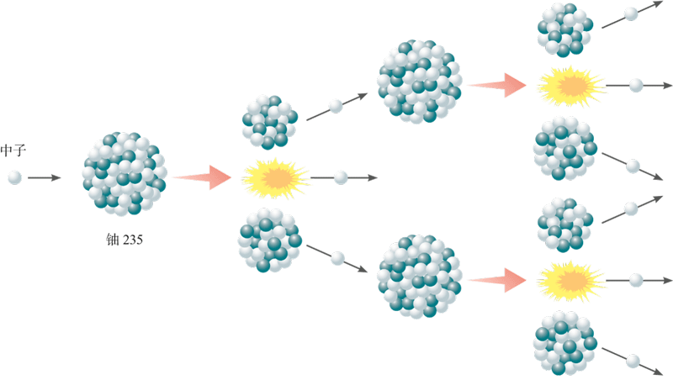

图 5.4–2 链式反应示意图

铀块的大小是链式反应能否进行的重要因素。原子核的体积非常小，原子内部的空隙很大，如果铀块不够大，中子在铀块中通过时，很有可能碰不到铀核而跑到铀块外面去，链式反应不能继续。只有当铀块足够大时，核裂变产生的中子才有足够大的概率打中某个铀核，使链式反应进行下去。通常把核裂变物质能够发生链式反应的最小体积叫作它的临界体积，相应的质量叫作临界质量。

我国科学家钱三强、何泽慧夫妇于1947年在实验中发现铀核也可能分裂为三部分或四部分，其概率大约是分裂为两部分的概率的 和 。这一研究成果得到了广泛的认可和赞誉。

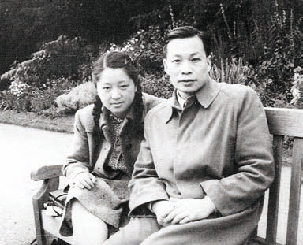

钱三强（1913—1992）和他的夫人何泽慧（1914—2011）

铀核裂变时如果生成物不同，释放的能量也有差异。如果一个铀235核裂变时释放的能量按200 MeV估算，那么，1 kg铀235全部发生核裂变时放出的能量就相当于2 800 t 标准煤[1]完全燃烧时释放的化学能！

### 拓展学习

**原子弹**

原子弹是利用重核裂变的链式反应制成的，在极短时间内能够释放大量核能，发生猛烈爆炸。

原子弹的燃料是铀235或钚239。在天然铀中只有0.7%的铀235，剩下的99.3%是不易核裂变的铀238。为得到高浓度的铀235，就必须进行同位素分离，形成铀235含量较高的浓缩铀。钚239在自然界并不存在，人们利用核反应堆中产生的中子轰击铀238，生成物衰变后成为钚239，然后再利用化学方法将钚239从铀238中分离出来。

图5.4–3是“内爆式”原子弹结构图。核燃料一般被分成若干块放置，每块的体积都小于临界体积。它的外部安放化学炸药，引爆时利用化学炸药爆炸的冲击波将核燃料压缩至高密度的超临界状态，聚心冲击波同时压缩放在核燃料球心的中子源，使它释放中子，引起核燃料的链式反应。其中，中子源的四周用铀238做成中子反射层，使逸出燃料区的部分中子返回，从而，降低中子逃逸率以减小临界质量，节省核燃料。

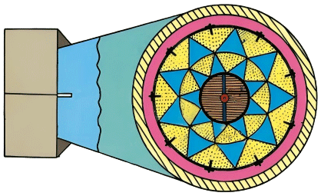

两层楔形烈性炸药

雷管

两个钚半球

中子源

铀238反射层

图 5.4–3 内爆式原子弹示意图

## 反应堆与核电站

原子核的链式反应也可以在人工控制下进行。这样，释放的核能就可以为人类的和平建设服务。其实，在第一个原子弹制成以前，科学家们已经实现了核能的可控释放。1942 年，美籍意大利物理学家费米就主持建立了世界上第一个称为“核反应堆”的装置，首次通过可控制的链式反应实现了核能的释放。

图 5.4–4 是当前普遍使用的“热中子（慢中子）”核反应堆的示意图。实际上，中子的速度不能太快，否则会与铀 235“擦肩而过”，铀核不能“捉”住它，不能发生核裂变。实验证明，速度与热运动速度相当的中子最适于引发核裂变。这样的中子就是“热中子”，或称慢中子。但是，核裂变产生的是速度很大的快中子，因此，还要设法使快中子减速。为此，在铀棒周围要放“慢化剂”，快中子跟慢化剂中的原子核碰撞后，中子能量减少，变为慢中子。常用的慢化剂有石墨、重水和普通水（也叫轻水）。

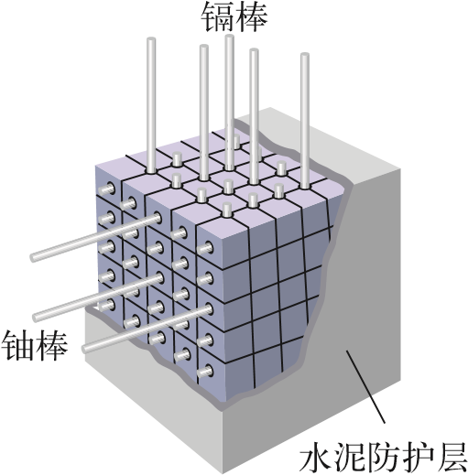

图 5.4–4 反应堆示意图

重水是两个氘原子与一个氧原子形成的化合物，它的化学性质与普通水相同，但分子质量比普通水的大。

热中子反应堆的核燃料是铀棒，成分是天然铀或浓缩铀（铀 235 的含量占2% ～ 4%）。

为了调节中子数目以控制反应速度，还需要在铀棒之间插进一些镉棒。镉吸收中子的能力很强，当反应过于激烈时，将镉棒插入深一些，让它多吸收一些中子，链式反应的速度就会慢一些。这种镉棒叫作控制棒。

核燃料发生核裂变释放的能量使反应区温度升高。水或液态的金属钠等流体在反应堆内外循环流动，把反应堆内的热量传输出去，用于发电，同时也使反应堆冷却。

如图 5.4-5，反应堆放出的热使水变成水蒸气，这些高温高压的蒸汽推动汽轮发电机发电。这一部分的工作原理跟火力发电站相同。

水泥防护层

蒸汽轮机

发电机

核反应堆

热交换器

蒸汽

泵

水

泵

第二回路

冷凝器

第一回路

图 5.4–5 核电站工作流程

第一回路中的水被泵压入反应堆，通过堆芯时核反应放出的热使水的内能增加，水温升高，进入热交换器后，把热量传给第二回路的水，然后又被泵压回反应堆里。

在热交换器内，第二回路中的水被加热生成高温高压蒸汽，驱动汽轮机运转。

在核电站中，只要“烧”掉一支铅笔那么多的核燃料，释放的能量就相当于 10 t 标准煤完全燃烧放出的热。一座百万千瓦级的核电站，每年只消耗 30 t 左右的浓缩铀，而同样功率的火电站，每年要烧煤 2.5×106 t ！

建造核电站时需要特别注意防止放射线和放射性物质的泄漏，以避免射线对人体的伤害和放射性物质对水源、空气和工作场所造成放射性污染。为此，在反应堆的外面需要修建很厚的水泥层，用来屏蔽裂变产物放出的各种射线。核反应堆中的核废料具有很强的放射性，需要装入特制的容器，深埋地下。

## 核聚变

两个轻核结合成质量较大的核，这样的核反应叫作**核聚变**（nuclear fusion）。如图5.4-6，一个氘核与一个氚核聚合成一个氦核的同时放出一个中子，释放17.6 MeV的能量，平均每个核子放出的能量在3 MeV以上，比核裂变反应中平均每个核子放出的能量大3 ～ 4倍。这时的核反应方程是

21H ＋ 31H → 42He ＋ 10n ＋ 17.6 MeV

氘核

氚核

氦核



中子

图 5.4–6 核聚变示意图

### 思考与讨论

要使轻核发生核聚变，必须使它们的距离达到 10-15 m 以内，核力才能起作用。由于原子核都带正电，要使它们接近到这种程度，必须克服巨大的库仑斥力。也就是说，原子核要有很大的动能才会“撞”到一起。什么办法能使大量原子核获得足够的动能而发生核聚变呢？

有一种办法，就是把它们加热到很高的温度。当物质的温度达到几百万开尔文时，剧烈的热运动使得一部分原子核具有足够的动能，可以克服库仑斥力，碰撞时十分接近，发生核聚变。因此，核聚变又叫热核反应。热核反应一旦发生，就不再需要外界给它能量，靠自身产生的热就会使反应继续下去。

实际上，热核反应在宇宙中时时刻刻地进行着，太阳就是一个巨大的热核反应堆（图5.4-7）。太阳的主要成分是氢。太阳的中心温度达1.6×107 K。在这样的高温下，氢核聚变成氦核的反应不停地进行着，不断地放出能量。太阳每秒辐射出的能量约为3.8×1026 J，相当于 1.3×1016 t 标准煤完全燃烧所放出的能量，其中只有不到20亿分之一的能量被地球接收。现在地球上消耗的能量，追根溯源，绝大部分还是来自太阳，即太阳内部核聚变时释放的核能。

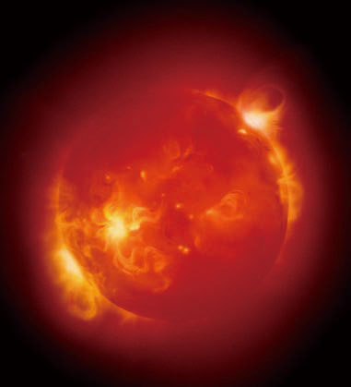

图 5.4–7 太阳

太阳在“核燃烧”的过程中“体重”不断减轻。它每秒有7亿吨原子核参与反应。科学家估计，太阳的这种“核燃烧”还能维持几十亿年。当然，与人类历史相比，这个时间很长很长！太阳的寿命已经有50亿年了。

目前，人工产生的热核反应主要用在核武器上，那就是氢弹。氢弹原理如图5.4–8所示，首先由化学炸药引爆原子弹，再由原子弹爆炸产生的高温高压引发热核爆炸。

图 5.4–8 氢弹原理图

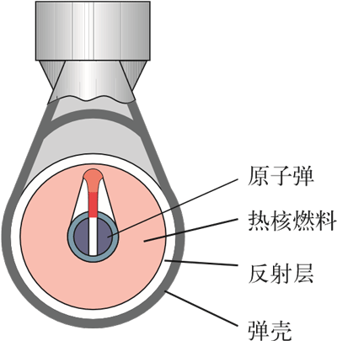

此外，人们也一直在努力尝试实现可控的人工核聚变，进而利用核聚变中的能源。与核裂变相比，核聚变有很多优点。第一，轻核聚变产能效率高，也就是说，相同质量的核燃料，反应中产生的能量比较多。第二，地球上核聚变燃料氘储量丰富，而氚可以利用锂来制取，足以满足核聚变的需要。第三，轻核聚变更为安全、清洁。

然而，核聚变需要的温度太高，地球上没有任何容器能够经受如此高的温度。这构成了实现可控核聚变的主要困难。为了解决这个难题，科学家设想了两种方案，即磁约束和惯性约束。

磁约束 带电粒子运动时，在匀强磁场中会由于洛伦兹力的作用而不飞散，因此有可能利用磁场来约束参加反应的物质，这就是磁约束。如图5.4–9，环流器（即tokamak，音译为托卡马克）是目前性能最好的一种磁约束装置。图5.4–10是中国科学院的环流器装置EAST。有“人造太阳”之称的EAST屡次创造托卡马克实验装置运行的世界纪录，标志着我国在磁约束核聚变研究领域引领国际前沿。

提供磁场

的线圈

等离子体

（即各种粒子

的混合体）

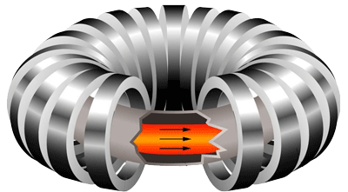

真空室

图 5.4–9 环流器的结构示意图

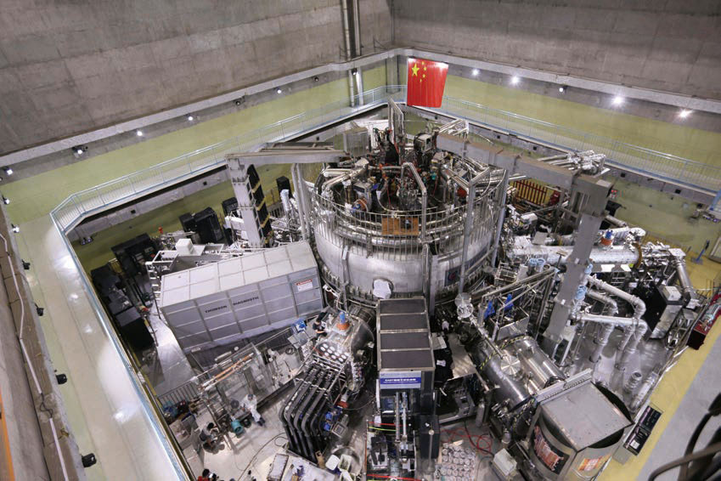

图 5.4–10 中国科学院的环流器装置

惯性约束 利用核聚变物质的惯性进行约束。在惯性约束下，可以用高能量密度的激光或X射线从各个方向照射参加反应物质，使它们“挤”在一起发生反应。由于核聚变反应的时间非常短，被“挤”在一起的核聚变物质因自身的惯性还来不及扩散就完成了核反应（图5.4–11）。在我国，中国工程物理研究院等单位建造了“神光 Ⅲ”激光约束核聚变研究装置。总的来说，实现受控核聚变还有一段很长的路要走。

靶丸供给室

屏蔽再生层

热量交换器

激光输入

图 5.4–11 惯性约束示意图

## 练习与应用

本节共 7 道习题。第 1、2、3、4 题主要考查学生对核裂变、核反应堆、核聚变和受控热核反应的了解情况，由于这些问题在教科书上都可以找到现成的答案，所以从另一个侧面，可以考查学生的阅读和自学能力。第 5 题主要考查学生运用已有的知识（动量守恒）解决新问题的能力，加深学生对于物理知识的系统性的认识。第 6 题通过简单计算，让学生初步认识核能的和平利用及其美好前景。第 7 题是一道科普方面的练习，虽然计算简单，但可以培养学生正确认知世界的科学世界观。

1．什么是核裂变？什么是链式反应？

**【参考解答】**重原子核受到中子的轰击分裂成两个或两个以上中等质量原子核的现象，称为核裂变。由重核裂变产生的中子使核裂变反应一代接一代继续下去的过程，叫作核裂变的链式反应。

2．在核反应堆中，用什么方法控制核裂变的速度？

**【参考解答】**在核反应堆中，主要通过调节控制棒（镉棒）的位置控制核裂变的速度。

3．什么是核聚变？核聚变过程中的能量转化有什么特点？

**【参考解答】**两个轻核结合成质量较大的核，这样的核反应叫作核聚变。从比结合能图线看，核聚变后比结合能增加，因此反应中要释放能量。

4．请分析：在地球上实现受控热核反应的必要性、可能性和困难是什么？

**【参考解答】**必要性：由于地球上化石燃料和核裂变材料的储量有限，开发核聚变能非常重要，并且是一项十分紧迫的任务。各国科学家都在加紧研究，以期尽快在地球上制造出人类自己的“太阳”，缓解甚至消除能源危机的困扰。

可能性：地球上核聚变燃料的储量丰富。每升水中含有 0.03 g 氘，地球上的河流、湖泊、海洋等有 138.6 亿亿立方米的水，有 40 多亿吨氘。反应中所用的氚可以利用锂来提取，地球上锂的储量有 2 000 亿吨，用来制取氚足以满足核聚变的需要。

困难：地球上没有任何容器能够经受住热核反应所需要的高温。

5．在一个反应堆中用石墨做慢化剂使快中子减速。碳核的质量是中子的 12 倍，假设中子与碳核的每次碰撞都是弹性正碰，而且认为碰撞前碳核都是静止的。

（1）设碰撞前中子的动能是 *E*0，经过一次碰撞，中子失去的动能是多少？

（2）至少经过多少次碰撞，中子的动能才能小于 10−6*E*0？

**【参考解答】**（1）*E*0 （2）42 次

提示：（1）中子与原子核相碰，系统的合外力为 0，动量守恒。

设中子的质量为 *m*，碰前的速度为 *v*0，碰后的速度为 *v*1，碳核碰后的速度为 *v*2。由动量守恒得 *mv*0 = *mv*1 + 12*mv*2，由能量守恒 *mv*02 = *mv*12 + ×12*mv*22，两式联立得 *v*1 = − *v*0（*v*1 = *v*0 与实际不符，舍去），“−”表示碰撞后中子反向。

中子损失的动能为 Δ*E* = *mv*02 − *mv*12 = *E*0。

（2）中子每次与原子核相碰的情景都一样，由于每碰一次，中子的速度大小都变为碰前的 ，因此碰撞 *n* 次后，中子的速度大小变为 *vn* = （）*nv*0，动能变为 *En* = *mvn*2 = （）2*nE*0。

由 *En* = （）2*nE*0 < 10−6*E*0，解得至少经过 42 次碰撞，中子动能才能小于 10−6*E*0。

6．秦山核电站第一期工程装机容量为 3×108 W。如果 1 g 铀 235 完全核裂变时产生的能量为 8.2×1010 J，并且假定所产生的能量都变成了电能，那么每年要消耗多少铀 235？

**【参考解答】**115 kg

提示：年发电量为 3.0×108×365×24×3 600 J = 9.460 8×1015 J。

每年消耗铀的质量为 *m* = = 115 kg

7．太阳的总输出功率为 3.8×1026 W，它来自三种核反应，这些反应的最终结果是氢转变为氦 42He。按照总输出功率计算，太阳每秒失去多少质量？

**【参考解答】**4.22×109 kg

提示：太阳每秒释放的能量为 *E* = 3.8×1026 J。太阳每秒失去的质量为 Δ*m* = = kg = 4.22×109 kg。

# 第 4 节 核裂变与核聚变 教学建议

## 1．教学目标

（1）了解核裂变反应及链式反应的条件。

（2）知道反应堆的工作原理及其类型，知道核电站的工作流程。

（3）了解核聚变反应及条件，关注受控核聚变反应研究的进展。

（4）了解两类核能应用的利弊，关注核技术应用对人类生活和社会发展的影响。

## 2．教材分析与教学建议

教科书把“核裂变”与“核聚变”两部分内容放在同一节中，主要出于以下考虑。

第一，学生在放射性元素衰变的基础上认识到核反应不仅可以自发进行，还可以通过人工转变方式发生，这为学生思考人工控制下的核能利用奠定了基础。

第二，学生可以对两种类型核反应的条件、释放核能的优缺点、应用情况做一个直观的整体对比，从而对能源危机以及核能这一新能源的发展和应用前景有初步的了解。

第三，通过对核电站工作流程、环流器装置等实际装置，以及我国科学家对此领域的研究的介绍，学生可以了解我国目前对两类核能研究的进展和应用情况，体会科学技术是国家进步的第一生产力。

由于本节教科书编写得比较详细，学生有能力进行自学，建议在阅读教科书的基础上，以问题为中心，分组交流，锻炼学生的总结与表达能力。同时，可以介绍一下我国主要的核电站、钱三强夫妇对铀核裂变的研究成果、“两弹元勋”核武器专家邓稼先的杰出贡献及其为我国国防建设事业献身的精神。

### （1）问题引入

“问题”栏目选用了我国第一颗原子弹爆炸试验成功的图片。教学中还可以展示我国第一颗氢弹爆炸试验成功的图片、我国核电站的图片等。从第一颗原子弹爆炸成功到第一颗氢弹爆炸成功，我国仅用了两年零八个月。苏联用了四年，美国用了七年。学生可以在原子弹和氢弹爆炸的图片中感受到核能的巨大威力，为介绍邓稼先等人的杰出贡献埋下伏笔。

### （2）核裂变的发现

①核裂变

在教授核裂变概念时，可以结合教科书图 5.4–1，描述核裂变的机理。用中子轰击铀 235 后，形成了一个新的处于激发态的核，由于其中核子的剧烈运动，核子间的距离增大，核力迅速减小，不足以克服质子之间的库仑斥力，核就分裂成两部分。铀核裂变的产物是多样的，一种典型的铀核裂变是生成钡和氪（铀 236 为中间过程，不稳定），同时放出 3 个中子。可以引导学生总结核裂变的几个特点。

第一，核裂变过程中能放出巨大的能量。

第二，核裂变的同时能放出 2 ~ 3 个（或更多个）中子。

第三，核裂变的产物不唯一。

注意：核裂变反应的依据是实验事实，不能仅凭核反应前后质量数守恒和电荷数守恒，杜撰核裂变反应。

②链式反应

在教授链式反应概念时，可以结合教科书图 5.4–2，描述链式反应的机理。教科书以铀 235 为例，明确指出，核裂变时产生两或三个中子，如果这些中子继续与其他铀 235 发生反应，再引起新的核裂变，就能使核裂变反应不断地进行下去。在此，应该让学生知道，维持这种链式反应要具备一定的条件，即要初步了解“临界体积”“临界质量”概念。临界体积是指核裂变物质能够发生链式反应的最小体积，相应的质量叫作临界质量。例如，纯铀 235 的临界体积（球形）直径只有 4.8 cm，相应的临界质量只有 1 kg 左右。

另外，应当告诉学生，我国物理学家钱三强和他的夫人何泽慧发现了铀核的三分裂和四分裂现象。这是我国科学家在核裂变研究中作出的贡献。三分裂和四分裂现象产生的概率为二分裂现象产生的概率的 和 。利用这一内容向学生进行爱祖国、爱科学的教育。

### （3）反应堆与核电站

核反应堆是可控的链式反应装置，它能使核能平稳释放。在教授核反应堆装置时，可以结合教科书图 5.4–4，介绍核反应堆的主要组成。

①核燃料——由天然铀或浓缩铀（能吸收慢中子的铀 235 占 3 % ~ 4 %）制成的铀棒。

②慢化剂——常用的慢化剂有石墨、重水和普通水（轻水）。重核裂变（铀棒“燃烧”）产生的快中子，与慢化剂中的原子核碰撞后，能量减少，变为慢中子。

③控制棒——镉棒吸收中子的能力很强，镉棒插入越深，吸收的中子越多，链式反应的速度越慢，反之亦然。

④冷却剂——水或液态钠把核反应堆内释放的热量传输出去用于发电，同时使反应堆冷却，保证安全。

⑤水泥防护层——用来屏蔽裂变产物放出的各种射线。

核反应堆有非常广泛的用途，可以作为核动力，例如核电站、核舰艇、核潜艇的动力源。核反应堆还可以用来生产各种放射性同位素，提供中子源和生产核裂变材料等。

结合核电站的教学，可适当介绍世界上各发达国家以及一些发展中国家和地区在核能发电上取得的进展，介绍我国广东大亚湾和浙江秦山核电站的有关情况，指明发展核电站以适应对能源日益增长的需要是一种必然的趋势，使同学们能够正确认识我国对发展核电站建设采取的政策和措施。教学中让学生了解目前所有正在运行的核电站都是应用核裂变发电的。

### （4）核聚变

在教授核聚变概念时，可以结合教科书图 5.4–6，描述核聚变的机理。两个轻核聚合成质量较大的核时，发生新的质量亏损而放出巨大能量。这样的核反应过程就是核聚变过程。

①热核聚变

实现核聚变必须要有极高的温度，故又称热核聚变。教学中要让学生知道核聚变反应能够释放能量，每个核子平均释放的能量在核聚变反应中比在核裂变反应中的大，核聚变反应比核裂变反应更剧烈。

在太阳内部，氢核在极高温度下聚变成氦核。但是核聚变反应要求的条件更高，因为要使核聚变反应发生，必须使它们接近到 10−15 m 的距离。由于质子带正电，要使它们接近到这种程度，必须克服电荷之间很大的斥力，这就需要核有很大的动能。当物质达到几百万度以上的高温时，原子核核外电子已经完全和原子脱离，成为等离子体，这时小部分原子核就有足够的动能克服相互间的库仑力，在相互碰撞中接近到可发生核聚变反应的距离而发生核反应。

②磁约束

带电粒子运动时，在匀强磁场中会由于洛伦兹力的作用而不飞散，因此有可能利用磁场来约束参加反应的物质，这就是磁约束。在介绍磁约束时，注意回归基础。运动电荷在垂直磁感线（磁场）的平面内做圆周运动，运动半径 *r* = ，*B* 越大，*r* 越小，运动电荷就会绕着磁感线绕圈子而不飞散。但只介绍到此处学生还是很迷惑，“约束”的目的是什么呢？是因为核聚变需要高温，地球上没有任何容器能够经受如此高的温度！所以，可以利用磁场把等离子体“约束”在一不与容器壁接触的空间中。

教科书图 5.4–10 展示的是中国科学院的环流器装置（EAST）。它是从事受控热核聚变反应研究的实验装置。它的建成并投入正常运转，说明我国受控热核聚变反应科研工作进入了一个新阶段。

③惯性约束

利用核聚变物质的惯性进行约束。在惯性约束下，可以用高能量密度的激光或 X 射线从各个方向照射参加反应物质，使它们“挤”在一起发生反应。由于核聚变反应的时间非常短，被“挤”在一起的核聚变物质因自身的惯性还来不及扩散就完成了核反应。

核聚变是获得核能的又一重要途径。教学中可以适当介绍一些核聚变的优点以及目前的研究进展。这对培养学生的科学态度与责任是有益的。人类对核聚变的研究已取得了一定的成果，但目前核聚变所获得的核能还只能用于核武器中，和平利用核聚变所产生的核能还在研究之中，虽然取得一些进展，但技术还不成熟。总的来说，实现受控核聚变还有一段很长的路要走。

**教学片段**

**核裂变与核聚变的对比**

学生课前结合以下问题，自学教材、查阅网上相关资料，课堂上结合问题充分交流、讨论。

* 核裂变与核聚变的特点有何不同？释放核能的原理是什么？
* 书写核裂变与核聚变反应方程时应注意什么？核裂变反应方程中两边的中子能约去吗？
* 核反应堆是可控的链式反应装置，它能使核能平稳释放，核反应堆的主要组成有哪些？
* 你知道宇宙中有哪些核聚变？氘核、氚核的来源是什么？根据你收集的资料，还能通过什么方法实现核聚变？

## 3．“练习与应用”参考答案与提示

本节共 7 道习题。第 1、2、3、4 题主要考查学生对核裂变、核反应堆、核聚变和受控热核反应的了解情况，由于这些问题在教科书上都可以找到现成的答案，所以从另一个侧面，可以考查学生的阅读和自学能力。第 5 题主要考查学生运用已有的知识（动量守恒）解决新问题的能力，加深学生对于物理知识的系统性的认识。第 6 题通过简单计算，让学生初步认识核能的和平利用及其美好前景。第 7 题是一道科普方面的练习，虽然计算简单，但可以培养学生正确认知世界的科学世界观。

1．重原子核受到中子的轰击分裂成两个或两个以上中等质量原子核的现象，称为核裂变。由重核裂变产生的中子使核裂变反应一代接一代继续下去的过程，叫作核裂变的链式反应。

2．在核反应堆中，主要通过调节控制棒（镉棒）的位置控制核裂变的速度。

3．两个轻核结合成质量较大的核，这样的核反应叫作核聚变。从比结合能图线看，核聚变后比结合能增加，因此反应中要释放能量。

4．必要性：由于地球上化石燃料和核裂变材料的储量有限，开发核聚变能非常重要，并且是一项十分紧迫的任务。各国科学家都在加紧研究，以期尽快在地球上制造出人类自己的“太阳”，缓解甚至消除能源危机的困扰。

可能性：地球上核聚变燃料的储量丰富。每升水中含有 0.03 g 氘，地球上的河流、湖泊、海洋等有 138.6 亿亿立方米的水，有 40 多亿吨氘。反应中所用的氚可以利用锂来提取，地球上锂的储量有 2 000 亿吨，用来制取氚足以满足核聚变的需要。

困难：地球上没有任何容器能够经受住热核反应所需要的高温。

5．（1）*E*0 （2）42 次

提示：（1）中子与原子核相碰，系统的合外力为 0，动量守恒。

设中子的质量为 *m*，碰前的速度为 *v*0，碰后的速度为 *v*1，碳核碰后的速度为 *v*2。由动量守恒得 *mv*0 = *mv*1 + 12*mv*2，由能量守恒 *mv*02 = *mv*12 + ×12*mv*22，两式联立得 *v*1 = − *v*0（*v*1 = *v*0 与实际不符，舍去），“−”表示碰撞后中子反向。

中子损失的动能为 Δ*E* = *mv*02 − *mv*12 = *E*0。

（2）中子每次与原子核相碰的情景都一样，由于每碰一次，中子的速度大小都变为碰前的 ，因此碰撞 *n* 次后，中子的速度大小变为 *vn* = （）*nv*0，动能变为 *En* = *mvn*2 = （）2*nE*0。

由 *En* = （）2*nE*0 < 10−6*E*0，解得至少经过 42 次碰撞，中子动能才能小于 10−6*E*0。

6．115 kg

提示：年发电量为 3.0×108×365×24×3 600 J = 9.460 8×1015 J。

每年消耗铀的质量为 *m* = = 115 kg

7．4.22×109 kg

提示：太阳每秒释放的能量为 *E* = 3.8×1026 J。太阳每秒失去的质量为 Δ*m* = = kg = 4.22×109 kg。

1. 1 t 标准煤燃烧时放出 2.93×1010 J 的热量。